享惠分析报告查询及订阅模块操作指南

一、系统登录
1. 在Google Chrome等浏览器地址栏输入地址登录单一窗口。
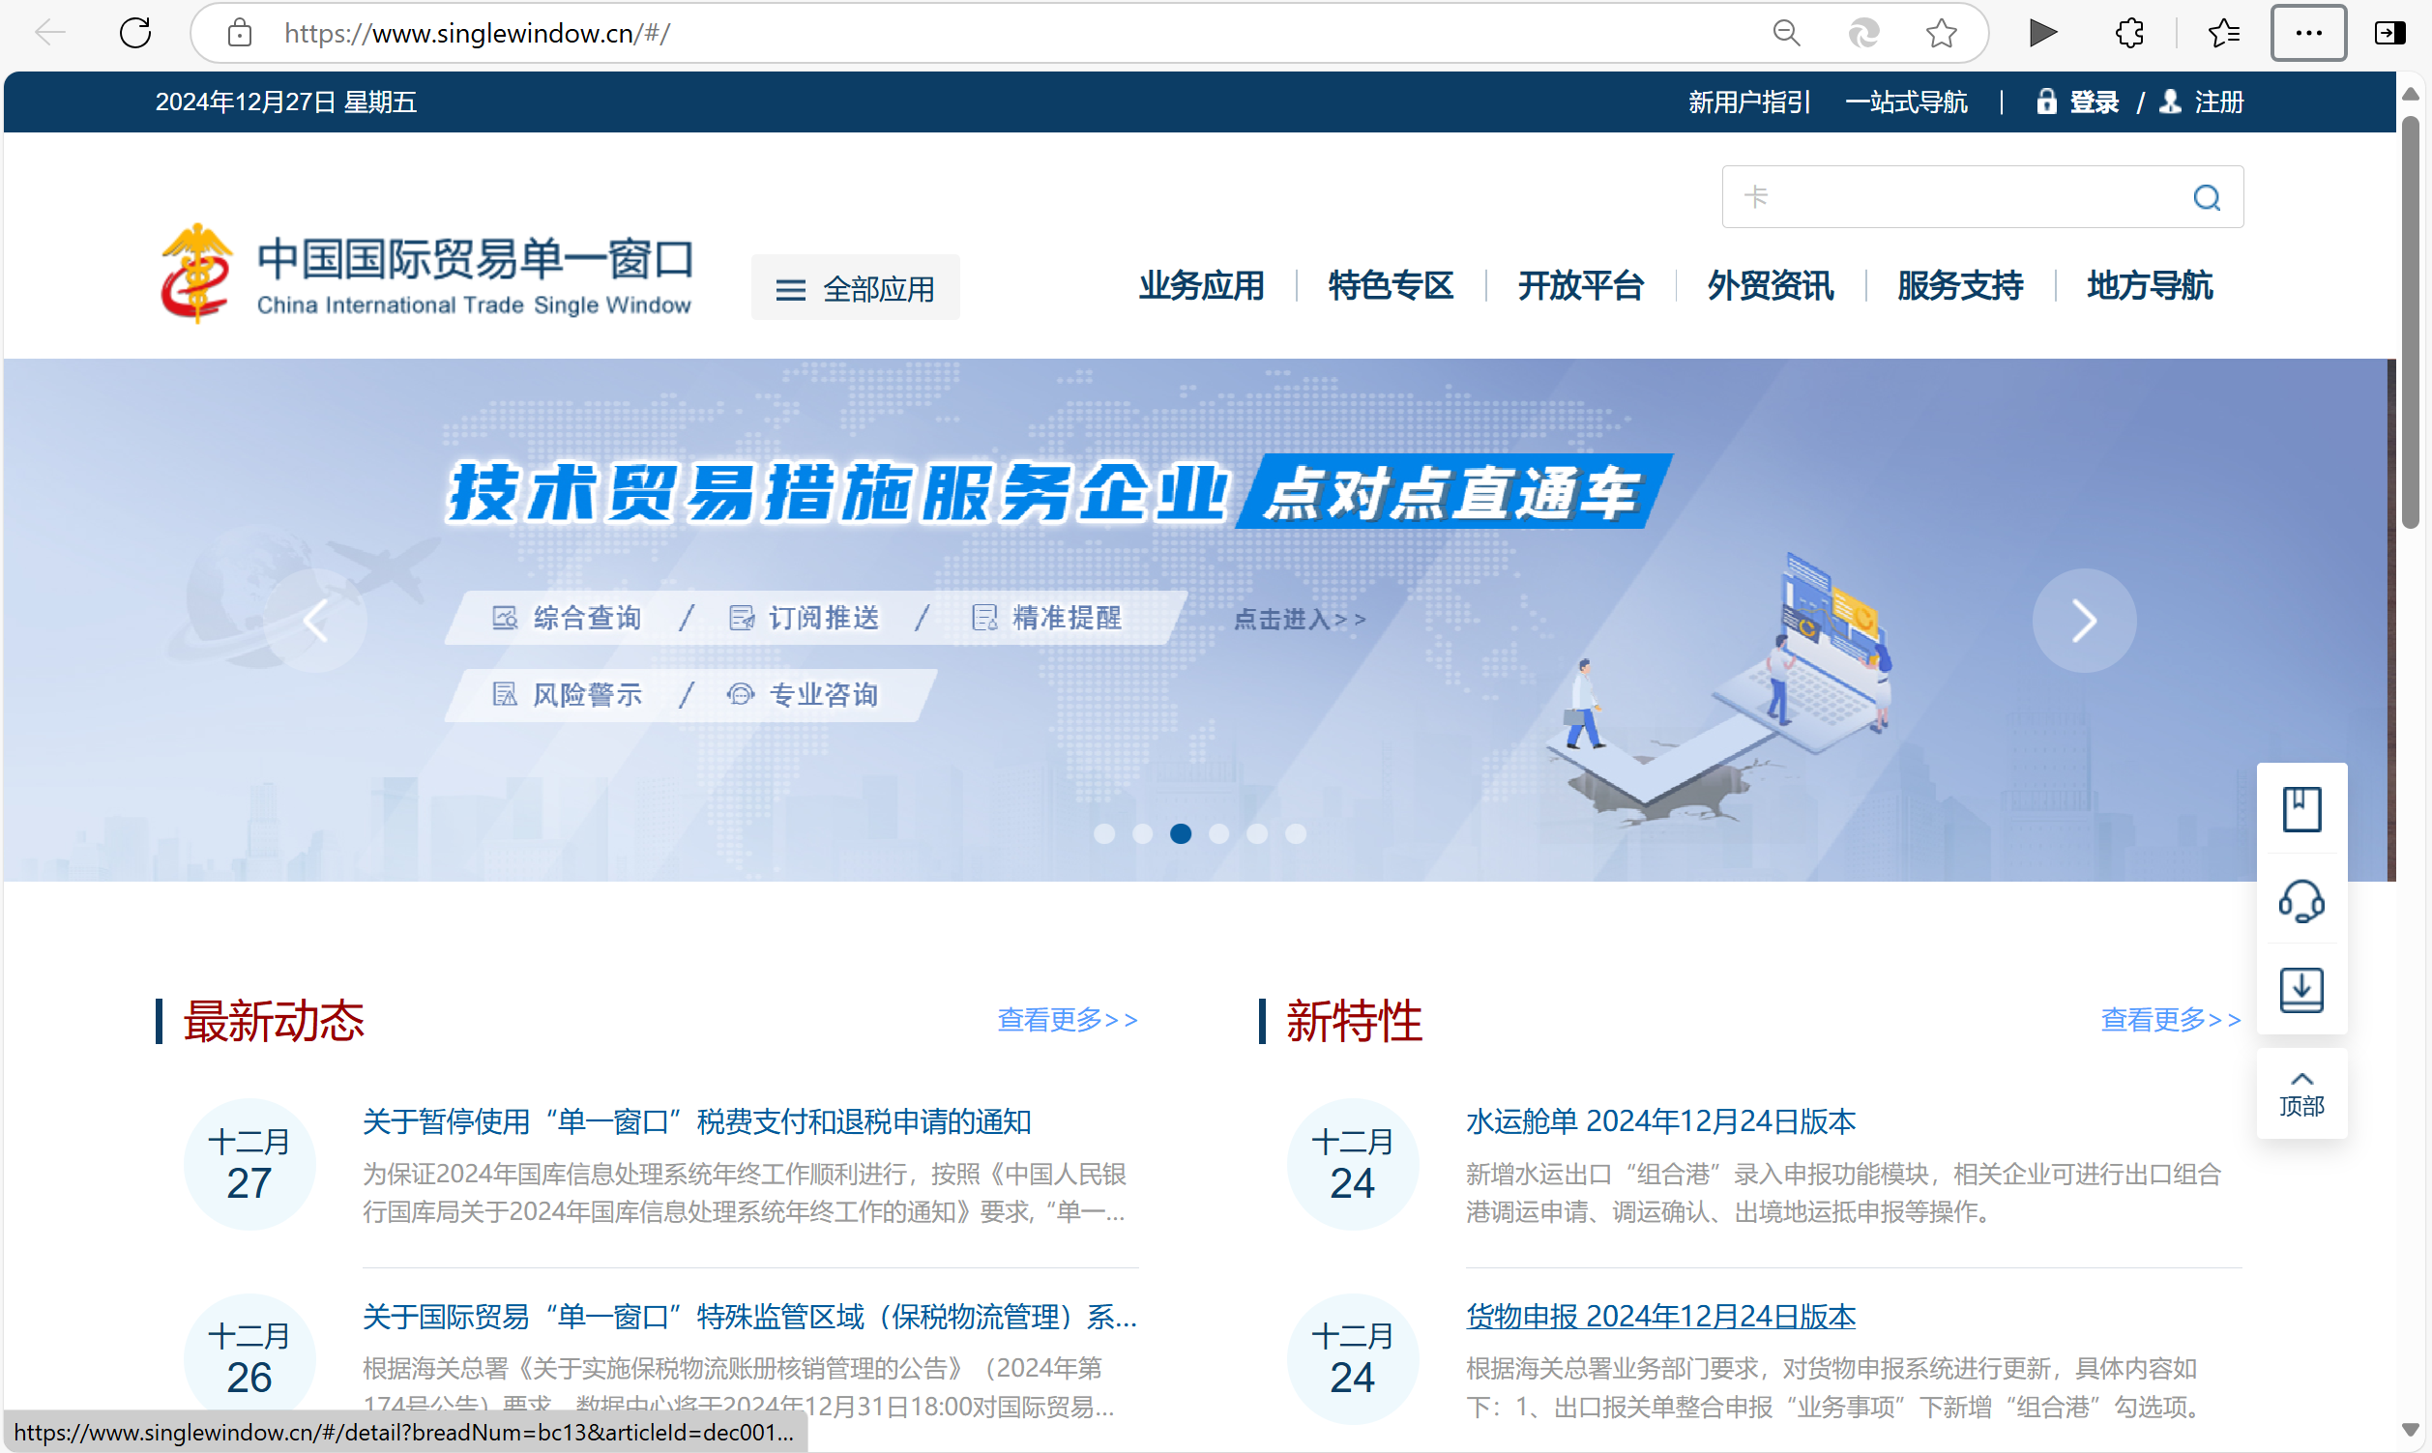
2. 使用注册用户信息登录系统。
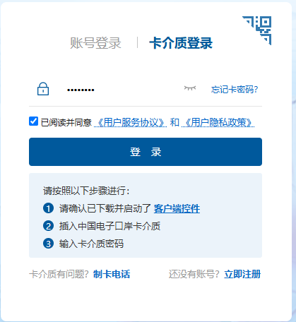
3. 登录后，在“特色专区”栏目点击中国海关优惠原产地服务平台进入。
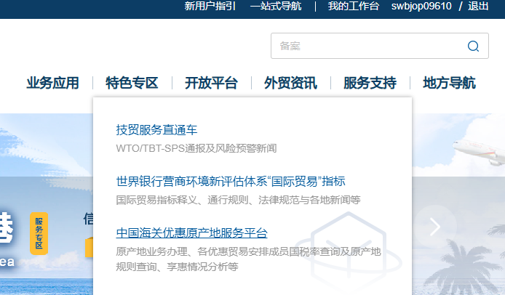

二、享惠分析和订阅功能
1. 进入中国海关优惠原产地服务平台页面。
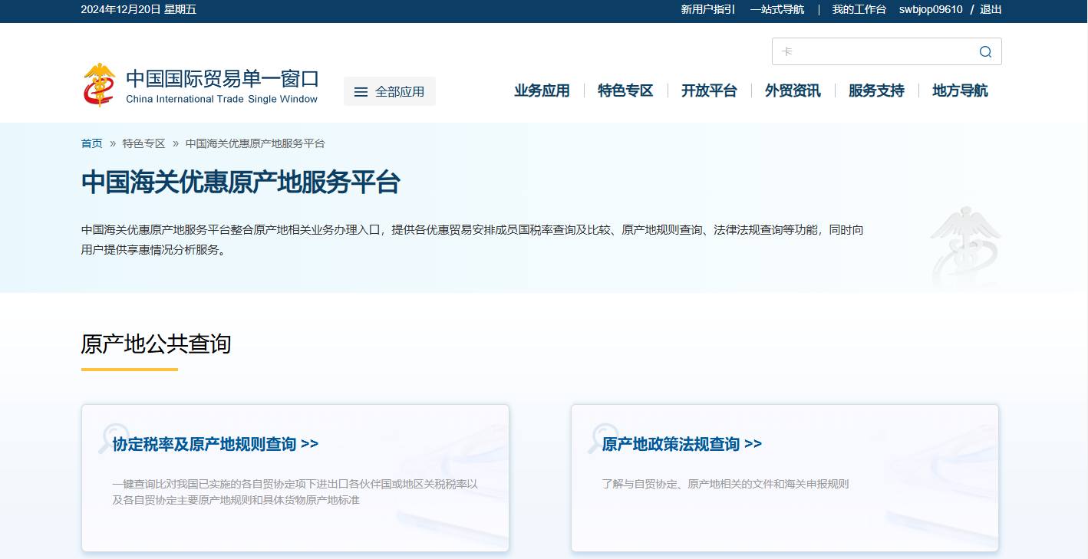
2. 下拉页面，找到“享惠分析”和“订阅享惠分析报告”功能，点击进入。
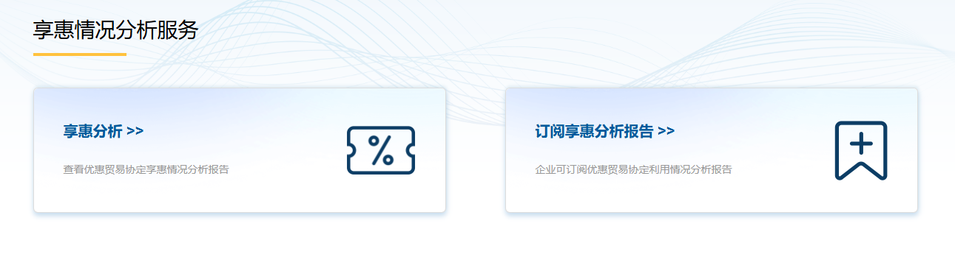
（一）享惠分析功能。
1. 点击享惠分析模块进入。
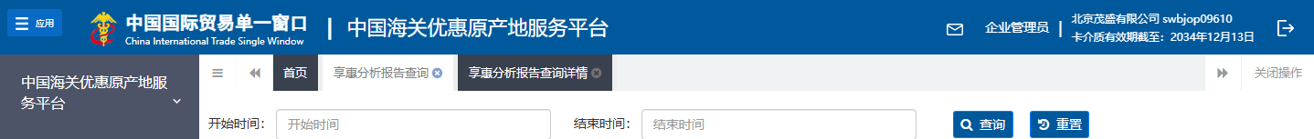

2. 输入查询时间（时间需3个月以内）。
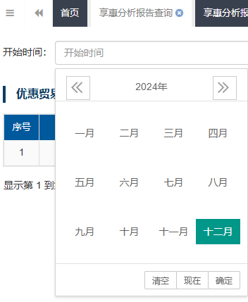
3. 点击确认后提示如下：
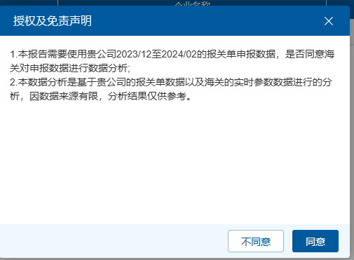
4. 享惠报告结果显示。
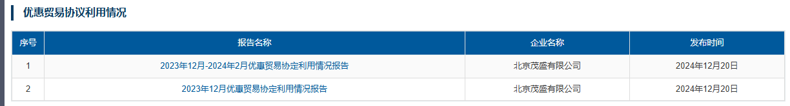5. 点击查询报告查看结果。
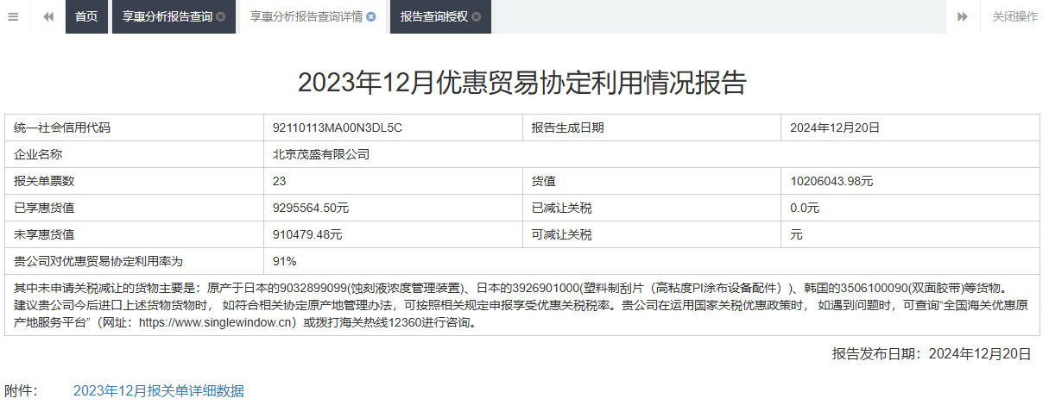
（二）人员授权。
企业可以通过“法人卡”自行授予内部用户查看享惠报告的权限，操作步骤入选：
1. 点击授权中国海关优惠原产地服务平台下拉菜单，点击报告查询授权。
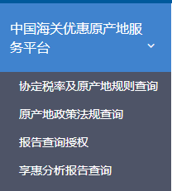
2. 输入授权时间。
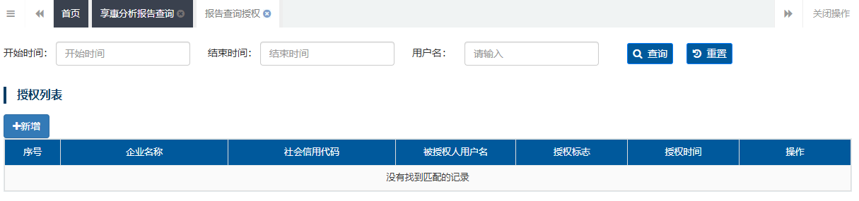
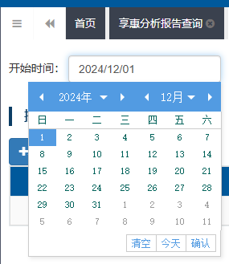
3. 点击“新增”按钮，选择新增授权人员。
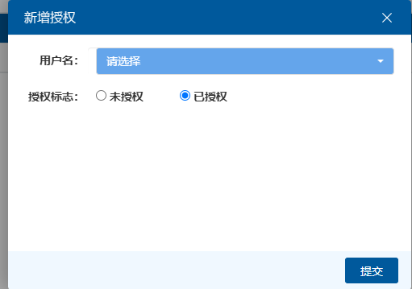
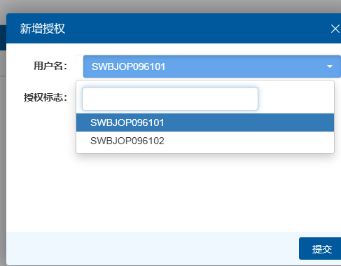
4. 点击确认后，返回授权结果。
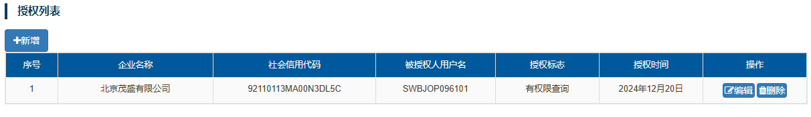
（三）订阅功能。
1. 在特色专区栏目点击订阅享惠分析报告，进入页面。
2. 点击“确认订阅”按钮。
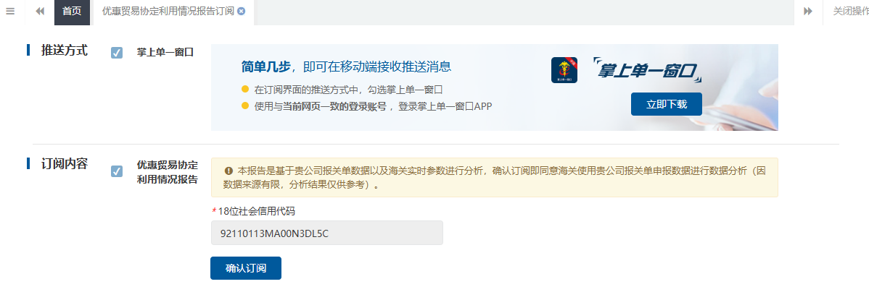
3. 收到订阅成功提示。
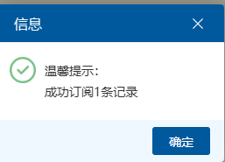
4. 订阅成功结果返回，订阅成功。
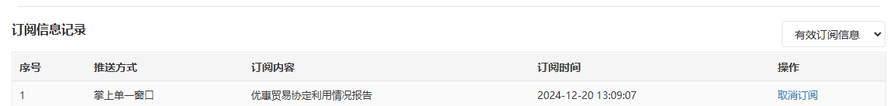

三、手机端查看订阅信息
1. 登录手机端单一窗口。
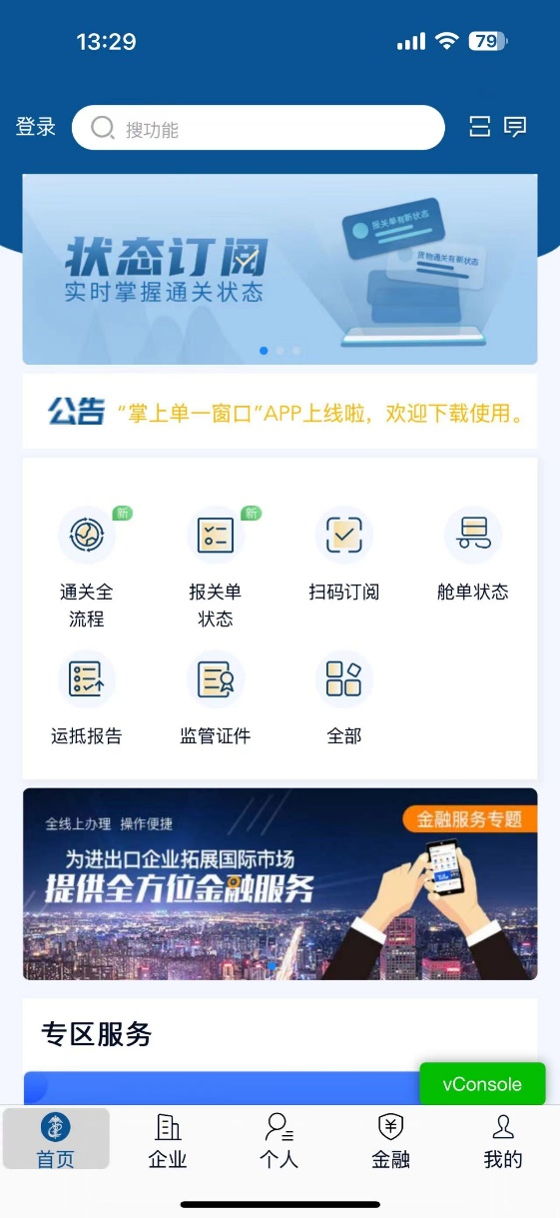
2. 点击右上角消息按钮，查阅新收到信息。

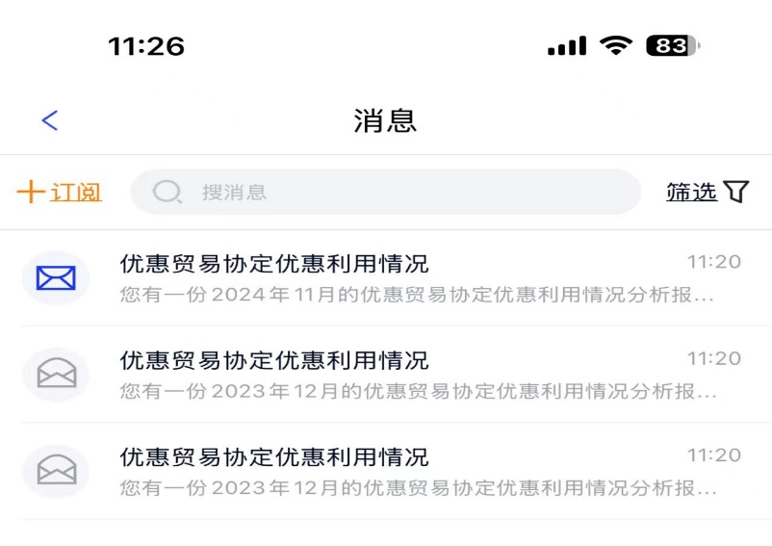
3. 点击报告查看。
